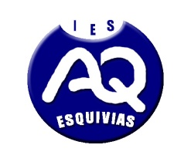

I.E.S. “Alonso Quijada”
Consejería de Educación, Cultura y Deportes
C/ Emilia Pardo Bazán, 1 45221- Esquivias (Toledo)
Teléfonos: 925520759 - 618278411

AUTORIZACIÓN PARA RECOGER A UN ALUMNO/A MENOR DE EDAD

IMPORTANTE: esta autorización debe ir acompañada de la copia del DNI del AUTORIZADO y del AUTORIZANTE.

D./Dª _______________________________________________ con D.N.I ______________, con domicilio en ________________________________________, en la localidad de _________________________ provincia de _____________ y código postal _____________.

AUTORIZA, a D./Dª. ______________________________________________, con DNI __________________, a recoger al alumno/a _______________________________________________________________.

En ________________ a, ___ de __________________ de 20__

El padre, madre o tutor/a legal del menor,

Fdo.: _______________________________________
(poner el nombre y apellidos del firmante)

